

Инструкция по установке
комплекта защитно-декоративных аксессуаров
Декоративный элемент воздухозаборника ∅10
для KIA CPECTRA
KSPE.96.2981
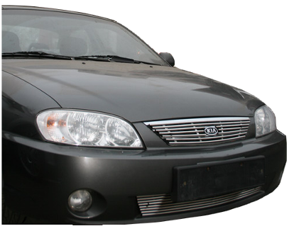

 |  |  |  | Уважаемый Покупатель!
Коллектив «Союз-96» благодарит Вас
за приобретение нашей продукции
Для успешной установки аксессуара Вам понадобится:
 | 1. | Ключ рожковый 8.

Монтажный комплект:

1 | Решетка, 1шт |  | 2 | Фиксатор, 2шт.
1 | 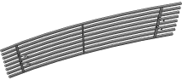 |  | 2 | 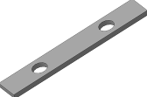

Крепеж:

3 |  | Гайка М5  (нерж.)  4шт. |  | 4 |  | Шайба 5  (нерж.)  4шт. |  | 5 |  | Гровер 5  (нерж.)  4шт.

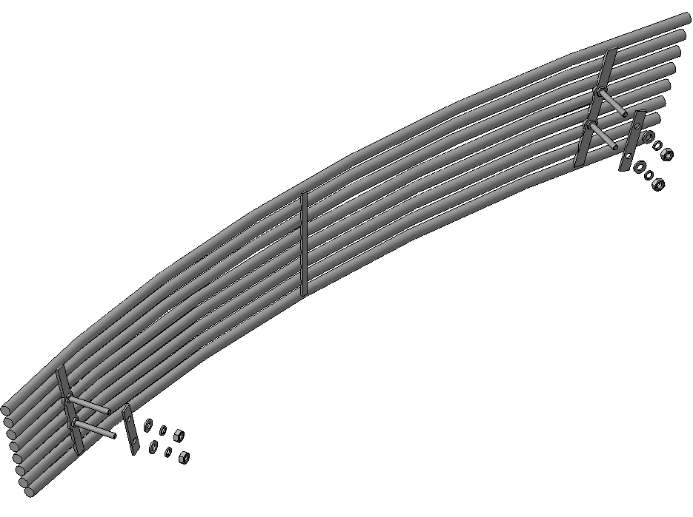
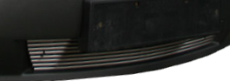
1

Шаг 1
Установить решетку поз.1 согласно рисунка.
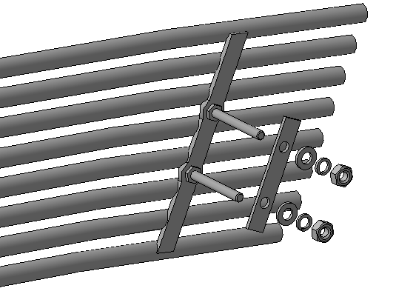
2
3, 4, 5
Шаг 2
Закрепить решетку поз.1 фиксаторами поз.2 с крепежом поз.3, 4 и 5.
Инструмент: Ключ 8.

Шаг 3
Выровнять решетки, окончательно затянуть крепеж.
Инструмент: Ключ 8.
ПОЗДРАВЛЯЕМ С УСПЕШНОЙ УСТАНОВКОЙ!

